

SUSPENS GEANT

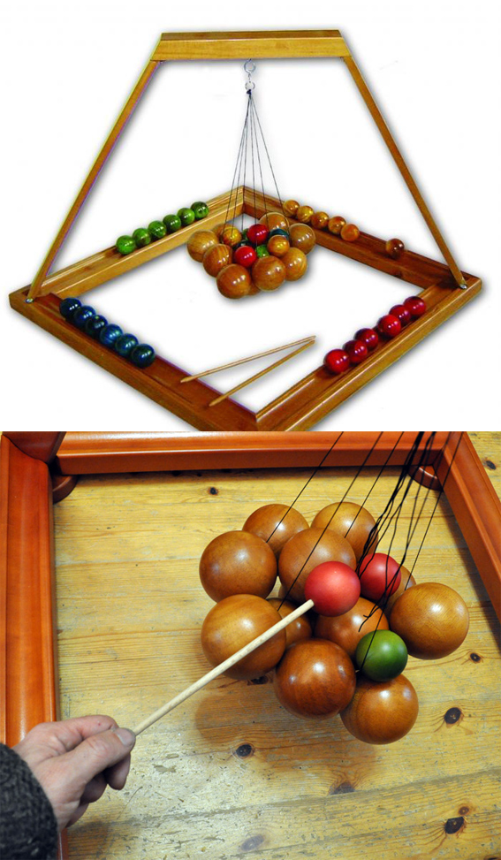

Nombre de joueur:
2 à 4 joueurs

Age:
A partir de 5 ans

Matériel:
1 cadre + 1 potence, 1 grappe 12 boules, 4 bâtonnets, 28 boules de 4 couleurs (x7)

Taille du jeu:
80 cm x 80 cm x 68 cm de hauteur

Mise en place du jeu:
Installer le cadre bien à plat et visser la potence.
Suspendre la grappe et placer les boules et les bâtonnets dans les rainures du cadre.

But du jeu:
Faire tenir toutes ses pièces sur l'arbre.

Déroulement de la partie:
Chaque joueur choisi une couleur. Chacun à leur tour, les joueurs placent une boule sur la grappe centrale (avec le mikado ou à la main).
Le joueur qui fait tomber une ou plusieurs boules en plaçant la sienne les récupère. Il attend son tour pour placer une nouvelle boule.


Fin de la partie:
Le premier joueur qui n'a plus de boules a gagné

